**Staffelstab-Übergabe im Integrierten Labor für Mikrotechnologien der TH Wildau**

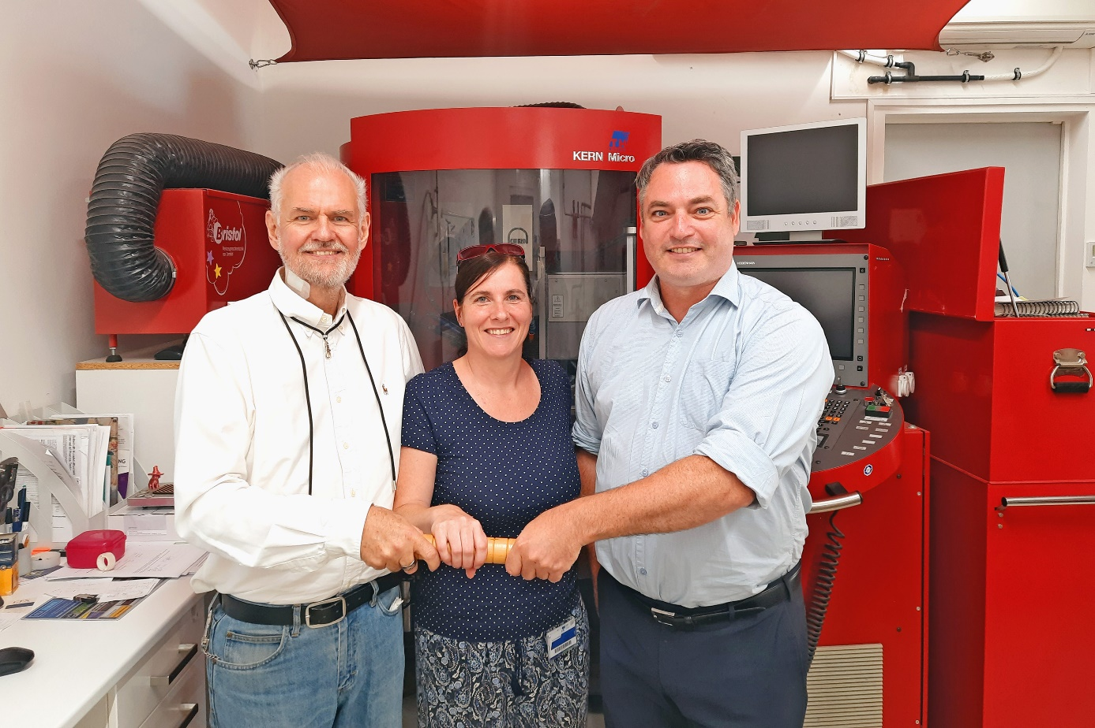

**Bildunterschrift:** Die symbolische Staffelstabübergabe (v.l.): Prof. Andreas H. Foitzik, Dr. Andrea Böhme und Prof. René Krenz-Baath

**Bild:** TH Wildau

**Kategorie:** Fachbereich Ingenieur- und Naturwissenschaften (INW)

**Teaser:**

**Am 15. Juli 2024 war es soweit: Das Integrierte Labor für Mikrotechnologien der Technischen Hochschule Wildau freute sich über die Ankunft von Prof. René Krenz-Baath. Er übernimmt ab sofort die Verantwortung für das gesamte Labor und die Forschungsgruppe Mikrosystemtechnik. In einer feierlichen Zeremonie übergaben Prof. Andreas H. Foitzik und Dr. Andrea Böhme symbolisch den Staffelstab an den neuen Professor.**

Text:

„Der neue Professor ist da“, hieß es am 15. Juli im Integrierten Labor für Mikrotechnologien an der Technischen Hochschule Wildau (TH Wildau). Prof. Andreas H. Foitzik und Dr. Andrea Böhme übergaben Prof. René Krenz-Baath im Rahmen einer kleinen Feierstunde den symbolischen Staffelstab. Damit übernimmt Prof. Krenz-Baath die Verantwortung für das gesamte Labor und die [Forschungsgruppe Mikrosystemtechnik](https://www.th-wildau.de/forschung-transfer/forschung/institute-of-life-sciences-and-biomedical-technologies/mikrosystemtechniksystemintegration) an der Hochschule.

„Einen Besseren hätten wir nicht finden können", sagt Andreas Foitzik über René Krenz-Baath und meint damit die vielfältigen Vorerfahrungen des neuen Leiters. René Krenz-Baath hat wie Andreas Foitzik bereits viele Jahre an einer anderen Hochschule als Professor gearbeitet, hat in mehreren Ländern umfangreich internationale Erfahrungen gesammelt und entsprechend umfangreiche Auslandserfahrungen, er kennt sich mit Promotionen aus und hat sogar eine Hochschule in Nordrhein-Westfalen aufgebaut. Dieser Gleichklang der Erfahrungen begeistert seinen Vorgänger.

**Andreas Foitzik nach 20 Jahren im vorzeitigen Ruhestand**

Andreas Foitzik kam vor 20 Jahren mit sieben Jahren Erfahrung als Professor aus Baden-Württemberg nach Wildau, hatte bereits in den 90er Jahren eine der ersten Fraunhofer-Einrichtungen in den neuen Bundesländern aufgebaut, war in sieben Ländern auf drei Kontinenten in Forschung, Entwicklung und Lehre tätig, 12 Jahre Gutachter des Deutschen Akademischen Auslandsdienstes (DAAD) für Überseeprogramme und gut vier Jahre Fachkollegiat der Deutschen Forschungsgemeinschaft (DFG) für Systemtechnik. Andreas Foitzik geht aus gesundheitlichen Gründen in den vorzeitigen Ruhestand.

Bereits seit zwei Jahren hat Andrea Böhme das Labor und die Forschungsgruppe stellvertretend geleitet, das Labor mit dem Team um das Thema „3D-Metalldruck“ weiter ausgebaut und elf Doktoranden betreut. Beide Professoren sind sich einig: Sie verdient Respekt und großen Dank. Andrea Böhme arbeitet weiterhin als wissenschaftliche Mitarbeiterin im Bereich Mikrosystemtechnik und Systemintegration und als zentrale Gleichstellungsbeauftragte.

**Künstliche Intelligenz und Virtual Reality neuer Fokus**

René Krenz-Baath erweitert das Portfolio des Labors und der Forschungsgruppe und der TH Wildau insgesamt noch einmal deutlich. Künstliche Intelligenz, Virtual Reality und softwarebasierte Automatisierungstechnik sind Arbeitsfelder, die sein Vorgänger bisher noch nicht im Forschungsprofil hatte. Interessantes, Aktuelles und Neues gesellt sich so zu Altem und Bewährtem. „Es ist Zeit für mich zu gehen“, sagt Andreas Foitzik, „auch unabhängig von gesundheitlichen Fragen. Mit René Krenz-Baath ist die nächste Generation am Start, macht die neuen Dinge mit neuen Methoden und stellt sich Wissenschaft und Forschung im Gewand der neuen Zeit. Ich komme aus einer anderen Zeit, habe Hardware entwickelt und versucht zu automatisieren. Jetzt bin ich froh, das Erreichte in so erfahrene neue Hände geben zu können.“

Bleiben kann nach Ansicht von Andreas Foitzik der Gedanke des Integrierten Labors. Andreas Foitzik: „Ich durfte an der TH Wildau so etwas wie die technologische Spinne im Netz sein, habe mit Prof. Sigurd Schrader (Physik), Prof. Wolfgang Rüther-Kindel (Luftfahrttechnik), Prof. Michael Herzog (Kunststoffe), Prof. Eckart Wolf (Wirtschaftsingenieurwesen), Prof. Peter Blaschke (Schwingungslabor) und den vielen Kolleginnen und Kollegen der ‚Bio-Truppe‘ eng zusammengearbeitet und mein Labor für sie geöffnet und sie mir ihre Labore. Und: Jedem, der kam, wurde geholfen, so wollte ich es. Und so wurden wir so etwas wie die ‚Werkstatt‘ der TH Wildau. Diese Politik der ‚offenen Tür‘ war gut und hat mit zu dem durchschlagenden Erfolg geführt, den wir als TH Wildau insgesamt verbuchen konnten. Das Konzept des Integrierten Labors (für die Mikrotechnologien) ist meines Erachtens sogar noch weiter ausbaufähig. Nun aber dürfen die Jüngeren das gestalten.“

René Krenz-Baath ist nun im Amt. Unterstützt von Andrea Böhme wird er neue Akzente setzen und neue Ziele anstreben. Er ist nicht nur der „neue Professor“, sondern gleichzeitig der „neue Chef“. „Neue, breite Schultern im Sturm der neuen Zeit“, so Andreas Foitzik, „und ich darf irgendwann als Gast zum Kaffee kommen und mich an den neuen Wegen und Erfolgen beteiligen“. Und weil Andreas Foitzik Christ ist, fiel zum Schluss, als er René Krenz-Baath die Hand schüttelte, laut hörbar der Satz: „Ich wünsche Dir von Herzen Gottes Segen für Amt und Aufgabe“.

**Fachliche Ansprechperson**

Prof. René Krenz-Baath  
Hochschulring 1, 15745 Wildau  
E-Mail: rene.krenz-baath@th-wildau.de

**Ansprechpersonen Externe Kommunikation TH Wildau:**

Mike Lange / Mareike Rammelt  
Hochschulring 1, 15745 Wildau  
Tel. +49 (0)3375 508 211 / -669  
E-Mail: presse@th-wildau.de